Olsztyn, 30.03.2015

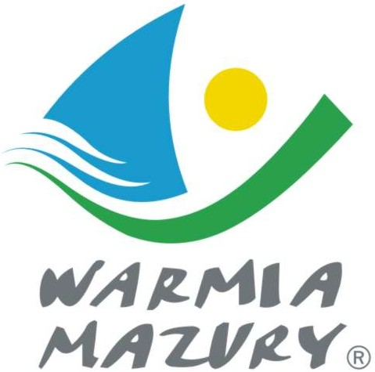
KOMUNIKAT ORGANIZACYJNY
Finału Wojewódzkiego Igrzysk Młodzieży Szkolnej
w Drużynowym Tenisie Stołowym
Dziewcząt i Chłopców Szkół Podstawowych

- Warmińsko – Mazurski SZS w Olsztynie zawiadamia, że Finał Wojewódzki w Drużynowym Tenisie Stołowym Dziewcząt i Chłopców Szkół Podstawowych odbędzie się dnia 15 kwietnia /środa/ 2015r. o godz.10⁰⁰ w hali widowiskowo-sportowej OCSiR w Ostródzie, ul. Kościuszki 22A.
- Gospodarz zawodów: – Ostródzkie Centrum Sportu i Rekreacji – zabezpiecza sekretariat zawodów, protokoły zawodów, sędziów, opiekę medyczną i radiofonizację. Obowiązkowe potwierdzenie startu w zawodach z podaniem ilości uczestników do dnia 13.04.2015 na adres e-mail: jacekkrzekotowski@op.pl, osoba odpowiedzialna: Jacek Krzekotowski tel.: 601 784 065.
- Program zawodów:
- Przyjazd drużyn – do godz. 9³⁰
- Odprawa techniczna – godz. 9:45 – 10:00
- Otwarcie zawodów – godz. 10:00
- Rozpoczęcie gier – godz. 10:30
- Regulamin zawodów znajduje się w Regulaminie Szkolnych Imprez Sportowych W-M SZS na rok szkolny 2014/2015, str. 40. Drużyny przyjeżdżają na koszt własny. Drużyny przywożą ze sobą rakietki i piłeczki. Przy weryfikacji wymagana będzie lista zawodników/czek/ zgodnie ze wzorem umieszczonym na naszej stronie internetowej www.szs.olsztyn.pl/info.html wraz z ważnymi legitymacjami szkolnymi.
Do finału wojewódzkiego zakwalifikowały się następujące drużyny:
Rejon 1
Dziewczęta Chłopcy
- SP Frączki - Katolickie SP Olsztyn
- SP Nr 30 Olsztyn - SP Nr 30 Olsztyn
Rejon 2
- SP Nr 1 Kętrzyn - SP Toprzyny
- SP Toprzyny - SP Budry
Rejon 3
- ZPSM Elbląg - SP Pogrodzie
- SP Milejewo - SP Węzina
Rejon 4
- SP 6 Ostróda - SP 4 Działdowo
- SP Zajączkowo - SP 2 Ostróda
Rejon 5
- SP ? Mrągowo - SP Rogóż
- SP Kozłowo - SP Woźnice
Rejon 6
- SP 2 Gołdap - SP Pisanica
- SP 9 Ełk - SP Gawliki Wielkie

Zawody są współfinansowane przez Ministerstwo Sportu i Turystyki oraz realizowane przy wsparciu finansowym Samorządu Województwa Warmińsko-Mazurskiego.
Przypominamy szkołom biorącym udział w rozgrywkach i zawodach sportowych realizowanych w ramach Regulaminu Szkolnych Imprez Sportowych 2014/2015, o obowiązku wniesienia rocznej składki na cele statutowe związku /40 zł/.
Szkoły, które do tej pory nie wniosły opłaty prosimy o wpłatę składki na nasz rachunek bankowy
54 1240 5598 1111 0000 5030 9704.

Przewodniczący W-M SZS

Wacław Wasiela

